Sinh thời, Chủ tịch Hồ Chí Minh cho rằng “Trẻ em như búp trên cành, biết ăn, biết ngủ, biết học hành là ngoan”. Thực hiện lời dạy của Bác Hồ, các cấp ủy Đảng, chính quyền, MTTQ và các đoàn thể từ huyện Thanh Trì đến cơ sở luôn quan tâm thực hiện công tác bảo vệ, chăm sóc và giáo dục trẻ em.
Sáng 4/7/2023 tại Uỷ ban nhân dân xã Vạn Phúc đã kết hợp với đơn vị trường THCS Vạn Phúc tổ chức tổ chức Diễn đàn trẻ em năm 2023 với chủ đề: “Hãy lắng nghe trẻ em bằng trái tim, bảo vệ trẻ em bằng hành động”. Tham dự diễn đàn sự có mặt của các em HS trường THCS Vạn Phúc
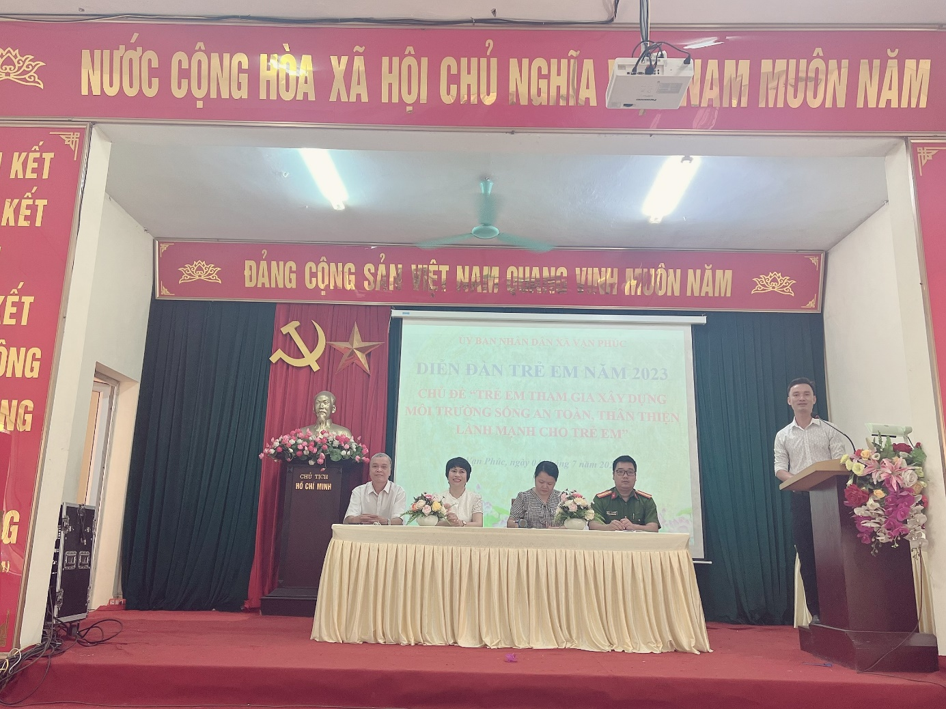
Với tinh thần: “Trẻ em tham gia xây dựng môi trường sống, an toàn, thân thiện, lành mạnh cho trẻ em”, tại diễn đàn, các em học sinh đã tham gia thảo luận, chia sẻ thắng thắn nhiều nội dung.
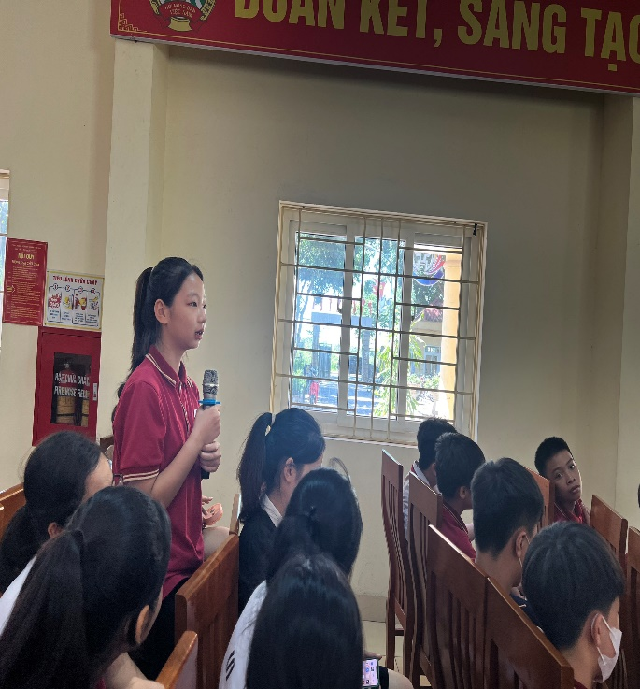 | 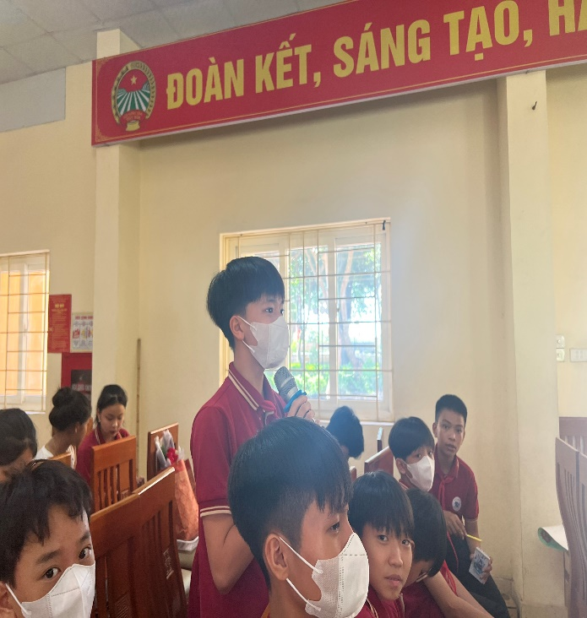
Trong đó, các chủ đề được các em quan tâm liên quan đến phòng, chống bạo lực, xâm hại, giảm thiểu tai nạn thương tích; bảo vệ trẻ em trên môi trường mạng, ứng phó với biến đổi khí hậu, phòng, chống trẻ em lao động trái quy định... các chủ đề đó đã được các em HS thể hiện quan điểm, cách nhìn trên các hoạt động vô cùng phong phú như:múa, hát, nhảy, tiểu phẩm…
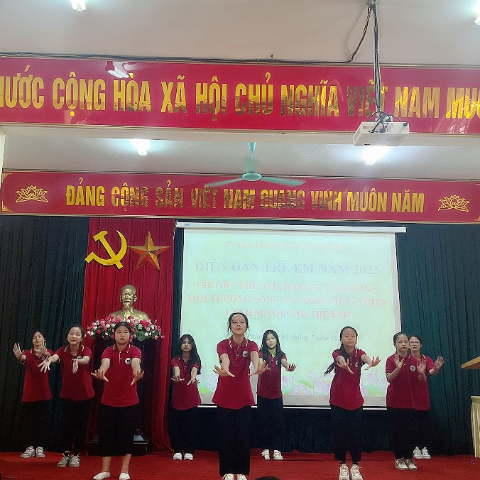 | 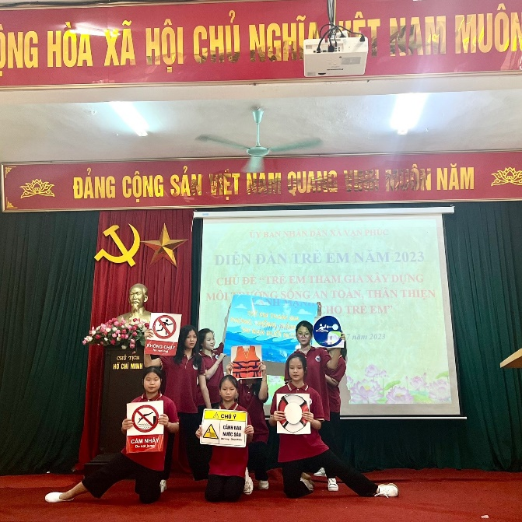
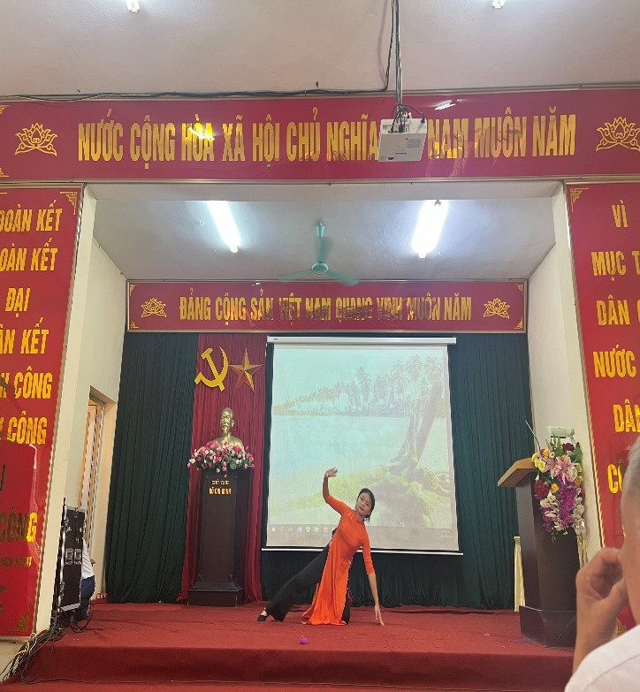 | 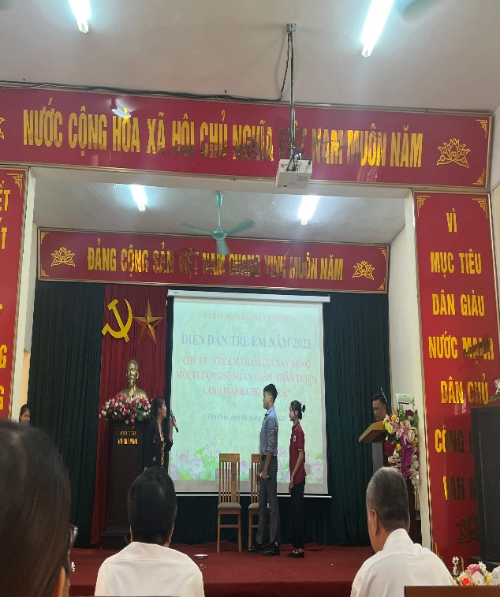
Trên cơ sở những câu hỏi của các em học sinh, đại diện các sở, ngành, đơn vị đã trực tiếp giải đáp thuộc phạm vi chức năng, nhiệm vụ và đề xuất một số giải pháp trong thời gian tới.
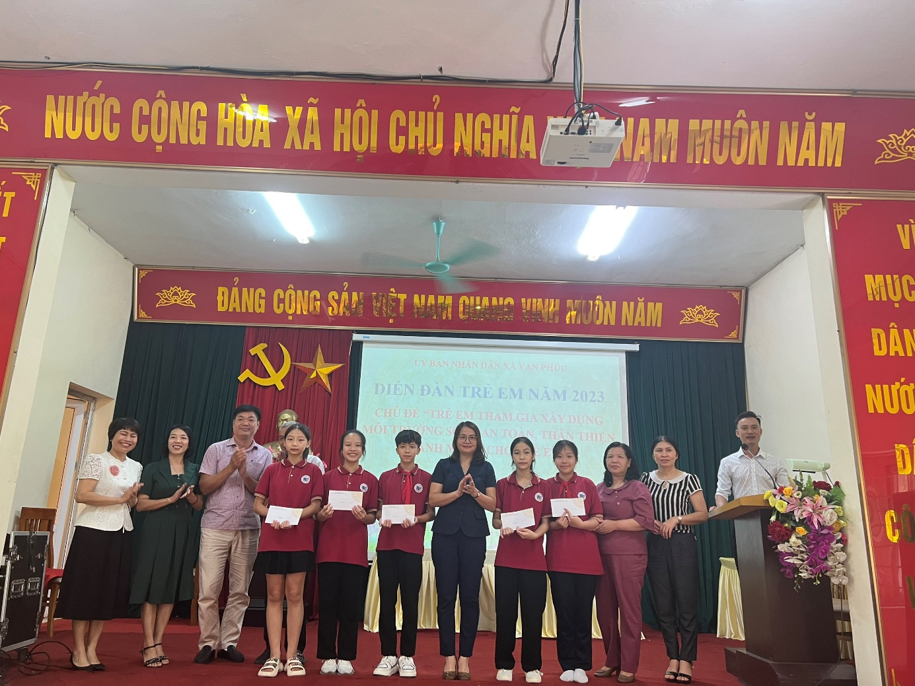
Diễn đàn trẻ em là hoạt động thiết thực hưởng ứng Tháng hành động vì trẻ em năm 2023, tạo cơ hội để trẻ em lên tiếng, chia sẻ và bày tỏ nguyện vọng. Đồng thời, thể hiện sự quan tâm, vào cuộc của các cấp, các ngành và xã hội đối với công tác trẻ em, tạo điều kiện để các em phát triển toàn diện.

